淡江時報 第 1188 期
社團之夜18重驚喜 逾千人嗨翻活動中心
學生大代誌
【記者蔡怡惠淡水校園報導】一年一度由課外活動輔導組主辦，眾所矚目的「社團之夜」，9月9日晚上7時在學生活動中心熱鬧登場，共計18個社團接力展現精湛表演，現場近1,300人，掌聲和喝采聲不斷，氣氛相當火熱。

活動由競技啦啦隊揭開序幕，以複雜的彈跳及拋舉技巧吸引焦點，成功抓住眾人目光，緊接著花式扯鈴社展示一連串高難度的扯鈴拋接，團員間的良好默契展露無遺，達到十足的炫技效果；西洋音樂社表演美秀集團的〈捲菸〉及Rage Against the Machine的〈Bombtrack-RATM〉，全場觀眾熱血沸騰；韓國文化研究社以〈SHEESH〉和〈MANSAE〉展現精湛舞技；合唱團以「阿卡貝拉」形式帶來經典名曲〈Take On Me〉，復古且洗腦的節奏讓人不禁隨之舞動；極限舞蹈社以〈99 Bottles〉為音樂背景，融合了搖滾步、定點舞蹈和排腿等breaking招牌動作，酷炫的舞姿徹底點燃了觀眾的熱情，活動氛圍相當高漲。

下半場精彩紛呈，二齊校友會表演螢光舞「雙面魅影」，全黑的舞臺下，舞者們透過肢體語言呈現震撼的視覺效果，讓觀眾感受到獨特的光影美感。隨後，鋼琴社彈奏優美的古典樂曲、弦樂社別出心裁的以大提琴四重奏方式演奏知名樂曲〈卡農〉、古典吉他社大秀指彈Fingerstyle、舞蹈研習社、電子音樂研究社、嘻哈研究社，依序帶來豐富的視聽享受。最後，熱門舞蹈社壓軸展現Popping、Feminine Freestyle、Hip Hop、Locking、House及Dancehall多種舞風，讓觀眾大飽眼福外，也將氣氛炒熱至最高潮。

花式扯鈴社社長、日文三陳辰碩表示，社團伙伴們各自都非常忙碌，從排練到登臺，只有短短的三天多，每個步驟都充滿了挑戰。「雖然有些緊張，還是成功地完成演出，希望藉由這次經驗，能讓我們在全國賽的團體賽表現更好。」法文二某同學分享，真理社的表演讓他感到驚豔，原以為只是簡單地唱聖歌，但每個人清澈的歌聲帶給他一種純潔且美好的感受，是個非常特別的體驗。
2024/09/16

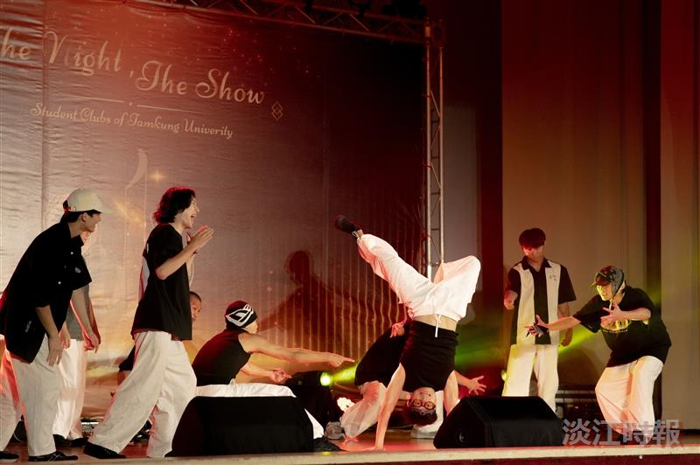
極限舞蹈社成員展現精湛的舞技，獲得熱烈掌聲。（攝影／游寶綸）

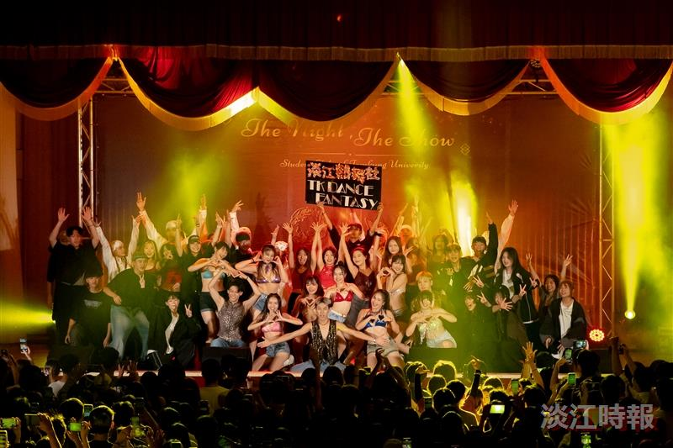
熱門舞蹈社成員使出渾身解數，大秀舞技炸翻舞臺。（攝影／游寶綸）

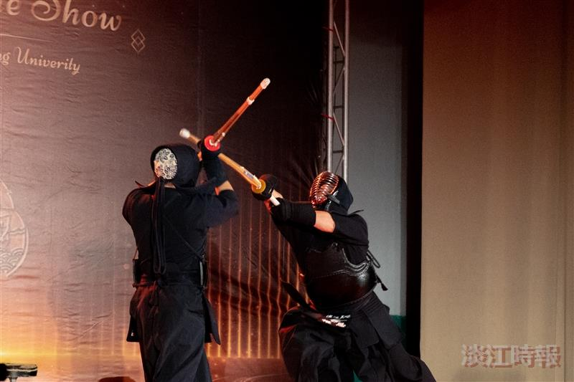
社團之夜，劍道社成員穿著道服和護具於舞臺上示範對打。（攝影／游寶綸）

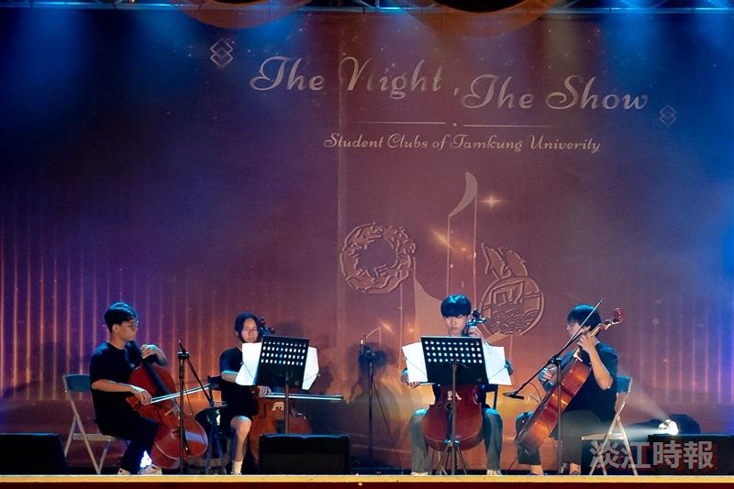
弦樂社以大提琴四重奏的方式，演奏知名樂曲〈卡農〉。（攝影／游寶綸）

